
Název školy | ZÁKLADNÍ ŠKOLA, JIČÍN, HUSOVA 170
Číslo projektu | CZ.1.07/1.4.00/21.2862
Číslo a název klíčové aktivity | 3.2 Inovace a zkvalitnění výuky prostřednictvím ICT

Název DUM: | VY_32_INOVACE_V_3_20_SMYSLY
Šablona číslo: | V |  | Sada číslo: | 3 | Pořadové číslo DUM: | 20
Autor: |  | Mgr. Kateřina Zikmundová
Anotace: |  | Prověření znalostí o smyslech člověka
Očekávaný výstup: |  | Žák prokáže znalost významu smyslů pro lidské tělo, dokáže je třídit, uvede příklad orgánu, zná odborné pojmy týkající se zraku, sluchu, čichu, chuti a hmatu, přesně určí stavbu jednotlivých orgánů.
Druh učebního materiálu: |  | pracovní list
Typická věková skupina: |  | 5. ročník, 10 – 11 let
Klíčová slova: |  | duhovka, zornice, čočka, sítnice, zrakový nerv, boltec, bubínek, zvukovod, střední ucho, vnitřní ucho, jazyk, kůže, kožní tělíska, oko, ucho, nos, zrak, sluch, čich, hmat, chuť
Pomůcky a materiál: |  | interaktivní tabule, pracovní list, psací potřeby
Potřebný čas pro výuku DUM: |  | 30 min
Metodické zhodnocení a popis práce s digitálním učebním materiálem:
Žák pracuje samostatně, uvede pět základních smyslů, přiřadí k nim odpovídající orgány, popíše stavbu oka, ucha, jazyka, názvy zapíše na řádek, doplní chybějící pojmy do textu a zodpoví zadané otázky.
Varianta s nabídkou odpovědí je vhodná k procvičování nebo k prověření znalostí u žáků se sníženým nadáním nebo žáků s individuálním studijním programem. Varianta bez nabídky je použitelná k prověření znalostí formou testu.
Učební materiál byl ověřen na interaktivní tabuli.
Zdroje: Autorem materiálu a všech jeho částí, není-li uvedeno jinak, je Mgr. Kateřina Zikmundová.
literatura: Kholová, Helena. Přírodověda pro 5. ročník, Život na Zemi. Liberec: Nakl. Alter, 1997.

SMYSLY - procvičování
1. Napiš 5 základních smyslů a přiřaď orgán:
A 1
B 2
C 3
D 4
E 5
nabídka: zrak, čich, chuť, hmat, sluch, ucho, oko, kůže, jazyk, nos
2. Doplň pojmy zrakového ústrojí:
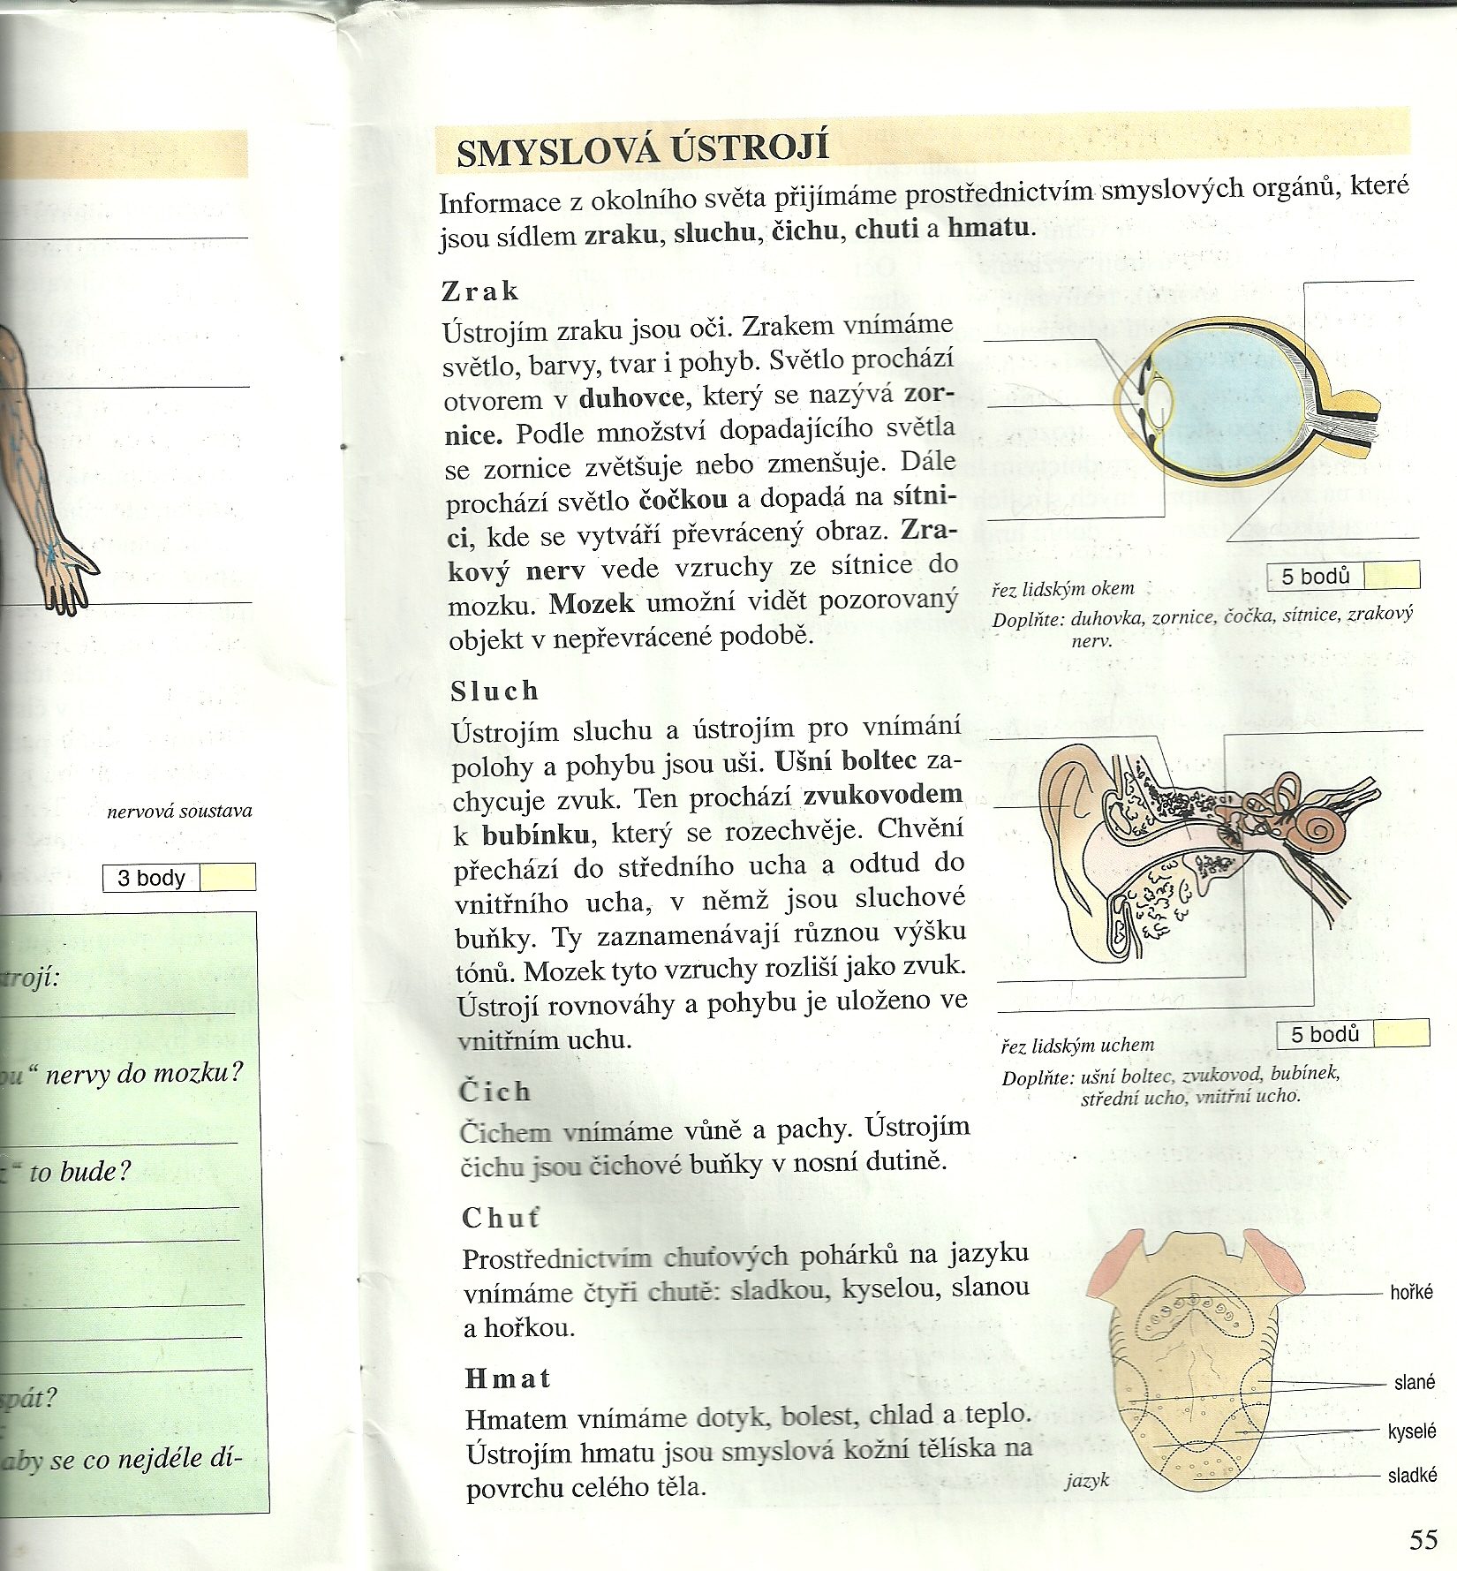
1.
4
2.
1
3.
2
4.
5.
5
3

nabídka: čočka, duhovka, sítnice, zrakový nerv, zornice
3. Odpověz na otázky:
A Jak se nazývá orgán čichu?
B Které buňky jsou v nosní dutině?
C Co vnímáme čichem? a
nabídka: nos, čichové, vůně, pachy
4. Popiš části sluchového ústrojí:
5
2
1
1.
2.
3.
4.
5.
nabídka: ušní boltec, vnitřní ucho, bubínek, střední ucho, zvukovod
4
3
5. Doplň chybějící slova:
Hmatem vnímáme , , , .
Ústrojím jsou smyslová tělíska na povrchu
celého .
nabídka: těla, kožní, bolest, dotyk, teplo, chlad, hmatu

6. Popiš místa vnímání chutí na jazyku:
1.
1
2.
2
3.
3
4.
4
nabídka: sladké, kyselé, slané, hořké
SMYSLY - test
1. Napiš 5 základních smyslů a přiřaď orgán:
A 1
B 2
C 3
D 4
E 5

2. Doplň pojmy zrakového ústrojí:
1.
4
2.
1
3.
2
4.
5.
5
3

3. Odpověz na otázky:
A Jak se nazývá orgán čichu?
B Které buňky jsou v nosní dutině?
C. Co vnímáme čichem? a
4. Popiš části sluchového ústrojí:
5
2
1
1.
2.
3.
4.
5.
4
3
5. Doplň chybějící slova:
Hmatem vnímáme , , , .
Ústrojím jsou smyslová tělíska na povrchu
celého .

6. Popiš místa vnímání chutí na jazyku:
1.
1
2.
2
3.
3
4.
4

SMYSLY - řešení
1. Napiš 5 základních smyslů a přiřaď orgán:
oko
zrak
A 1
B 2
ucho
nos
čich
sluch
C 3
jazyk
chuť
D 4
kůže
hmat
E 5
nabídka: zrak, čich, chuť, hmat, sluch, ucho, oko, kůže, jazyk
2. Doplň pojmy zrakového ústrojí:
1. duhovka
4
2. zornice
1
3. čočka
2
4. sítnice
5. zrakový nerv
5
3

nabídka: čočka, duhovka, sítnice, zrakový nerv, zornice
3. Odpověz na otázky:
A Jak se nazývá orgán čichu? nos
B Které buňky jsou v nosní dutině? čichové
C. Co vnímáme čichem? vůně a pachy
nabídka: nos, čichové, vůně, pachy
4. Popiš části sluchového ústrojí:
5
2
1
1. zvukovod
2. ušní boltec
3. střední ucho
4. vnitřní ucho
5. bubínek
nabídka: zvukovod, ušní boltec, vnitřní ucho, bubínek, střední ucho
4
3
5. Doplň chybějící slova:
Hmatem vnímáme dotyk, bolest, teplo, chlad.
Ústrojím hmatu jsou smyslová kožní tělíska na povrchu celého těla.
nabídka: těla, kožní, bolest, dotyk, teplo, chlad, hmatu

6. Popiš místa vnímání chutí na jazyku:
1. hořké
1
2. kyselé
2
3. sladké
3
4. slané
4
nabídka: sladké, kyselé, slané, hořké

